PRESSEMITTEILUNG

Korntal-Münchingen, 13. Oktober 2015

Pharmalogistik-Institut EIPL jetzt auch in der Schweiz präsent:
Neuer strategischer Partner FABAG Fahrzeugtechnik AG

Die EIPL European Institute for Pharma Logistics GmbH weitet ihre Beratungs-Services rund um die Pharmalogistik nun auch auf den Schweizer Markt aus. Hierfür hat das Institut aus Korntal-Münchingen bei Stuttgart eine strategische Partnerschaft mit der FABAG Fahrzeugtechnik AG aus Härkingen geschlossen. Ziel der Zusammenarbeit ist es, Schweizer Pharmaherstellern, Großhändlern und Logistikdienstleistern insbesondere bei der Umsetzung der Good Distribution Practice (GDP) zu unterstützen. Denn ab dem 1. Januar 2016 tritt die GDP auch in der Schweiz in Kraft – auf Basis der bereits seit 2013 geltenden EU-GDP-Richtlinie. In enger Zusammenarbeit dem renommierten Nutzfahrzeug-Systemlieferanten FABAG AG übernimmt das EIPL-Institut die Qualifizierung von Pharmafahrzeugen und die Durchführung von Pharmatransport-Schulungen gemäß GDP. Auf Wunsch führt EIPL zudem Audits durch und unterstützt seine Kunden beim Aufbau oder der Optimierung von GDP-konformen Qualitätsmanagement-Systemen. „Pünktlich zur Einführung der GDP verstärken wir unser Engagement in der Schweiz und bieten der Schweizer Pharma- und Pharmalogistik-Branche gezielte Unterstützung bei der Prozessgestaltung und Umsetzung der neuen Richtlinie“, so EIPL-Geschäftsführer Christian Specht. „Mit der FABAG AG, einem ausgewiesenen Spezialisten für LKW-Aufbauten, Anhänger und Transporter haben wir hierfür einen starken lokalen Partner gefunden.“ Der EIPL-Partner FABAG AG präsentiert sich im Spätherbst dem Fachpublikum auf der Transport.ch in Bern: 12. bis 15. November 2015, Bernexpo, Halle 4.1, Stand C001.

Die FABAG AG wird als lokaler Servicepartner des EIPL-Institutes für den Schweizer Markt fungieren. Am Standort Härkingen, in unmittelbarer Nähe zum national bedeutenden Logistik-Drehkreuz Egerkingen, bieten die beiden Partner eine umfassende Palette an Pharmalogistik-Services „aus einer Hand“ an. Während EIPL den Schwerpunkt auf Schulung, Beratung und Prozessoptimierung legt (inklusive der Erstellung von Arbeitsanweisungen), bringt die FABAG AG ihre Nutzfahrzeugkompetenz ein – speziell im Bereich Pharmafahrzeuge. „Wir haben uns zum Ziel gesetzt, im Transporter-Segment als erster Schweizer Aufbauhersteller ein GDP-konformes Serienfahrzeug zu konzipieren“, erklärt André Repond, Geschäfts- und Verkaufsleiter der FABAG AG. „Der Prototyp ist bereits fertig gestellt und wird gerade vom EIPL-Institut qualifiziert.“ Neben dem Neufahrzeuggeschäft bietet die FABAG AG die Reparatur von Aufbauten und Kühlanlagen an – bei Pharmafahrzeugen mit Unterstützung von EIPL ab sofort auch inklusive der benötigten pharmazeutischen Dokumentation. Der Hintergrund ist hier, dass beschädigte Pharmafahrzeuge in einem „Change Control“-Prozess hinsichtlich ihrer GDP-Konformität neu bewertet und unter Umständen neu qualifiziert werden müssen.

Bildmaterial:

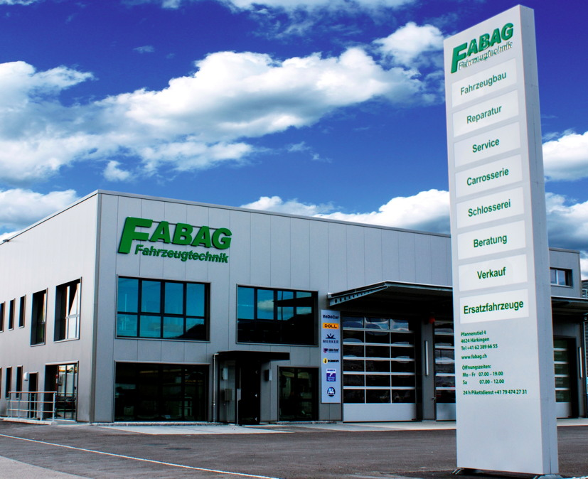
FABAG-Standort in Härkingen

Weitere Informationen:  EIPL European Institute for Pharma Logistics GmbH  Lingwiesenstraße 2 - 70825 Stuttgart / Korntal Münchingen  Telefon: +49 (0)7150-35179-250  Telefax: +49(0)7150-35179-255  info@eipl-institute.eu  www.eipl-institute.eu | Press’n’Relations GmbH Niederlassung Berlin  Bruno Lukas  Boyenstraße 41 - 10115 Berlin-Mitte  Telefon: +49 30 577 00-325  Telefax: +49 30 577 00-324  blu@press-n-relations.de  www.press-n-relations.de

EIPL European Institute für Pharma Logistics GmbH
Das 2012 gegründete EIPL European Institute für Pharma Logistics GmbH mit Sitz in Korntal-Münchingen bei Stuttgart hat sich auf Wissensvermittlung und Services an der Schnittstelle zwischen Pharma und Logistik spezialisiert. Das interdisziplinär zusammengesetzte Team ist mit dem Ziel angetreten, als unabhängige Instanz zwischen Pharmabranche und der Logistikbranche zu vermitteln und beratend tätig zu sein. EIPL unterstützt Unternehmen bei der Qualifizierung von Fahrzeugen und Personalschulungen im Sinne der EU-GDP-Guideline. Das Institut erstellt zudem Gutachten, führt Audits durch und erstellt auf Wunsch komplette Qualitätssicherungssysteme für Pharmatransport-Unternehmen.

